

Museo del Risorgimento e della Resistenza di Ferrara
Giorno della Memoria 2014

Lunedì 27 gennaio 2014 dalle 9,30 alle 11,30, a Codigoro, all'Auditorium S. Eurosia (Riviera Cavallotti 77), nell’ambito delle celebrazioni del Giorno della Memoria, è previsto l’incontro con gli studenti delle scuole medie superiori dell’Istituto comprensivo, con la storica Antonella Guarnieri, responsabile Comunicazione e Didattica del Museo del Risorgimento e Resistenza di Ferrara.
Titolo dell’appuntamento è: "Giorgio Bassani: l'antifascismo e la Resistenza come antidoto alla persecuzione e all'esclusione".
L’esclusione degli ebrei dalla società italiana, che Mussolini e il regime fascista iniziano ad elaborare sin dalla metà degli anni ’30, si concretizzò con i provvedimenti contro i docenti e gli studenti ebrei e contro gli ebrei stranieri del settembre 1938 e con la promulgazione, il 17 novembre dello stesso anno, della legislazione razzista che sanciva la discriminazione nei confronti degli italiani ebrei, aprendo loro la strada verso la persecuzione, la deportazione, la morte.
Giorgio Bassani, poco più che ventenne, nel 1938 era già entrato in contatto a Bologna, dove frequenta l’Università, con l’antifascismo organizzato. L’impegno nell’antifascismo e, quindi, nella Resistenza, come più volte lo scrittore ha affermato, gli servirono per continuare a sentirsi vivo e per reagire alla esclusione e alla persecuzione. Un processo del quale, già negli Occhiali d’oro, appare evidente la traccia.
Le carte di Archivio raccontano questa storia, la storia di Bassani e di altri ebrei e non che si unirono e cominciarono a lavorare per sovvertire il regime fascista e perché l’Italia ritornasse alla democrazia ed alla libertà.
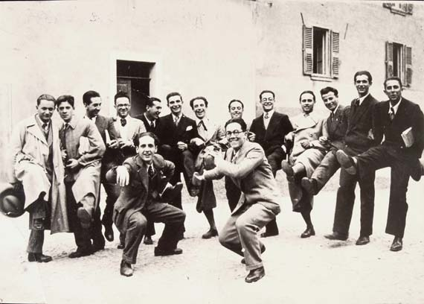

Giorgio Bassani, al centro della seconda fila,al Liceo classico di Ferrara.

